Gentiana clusii, Kalk-Glocken-Enzian
[Gentianaceae, Enziangewächse]

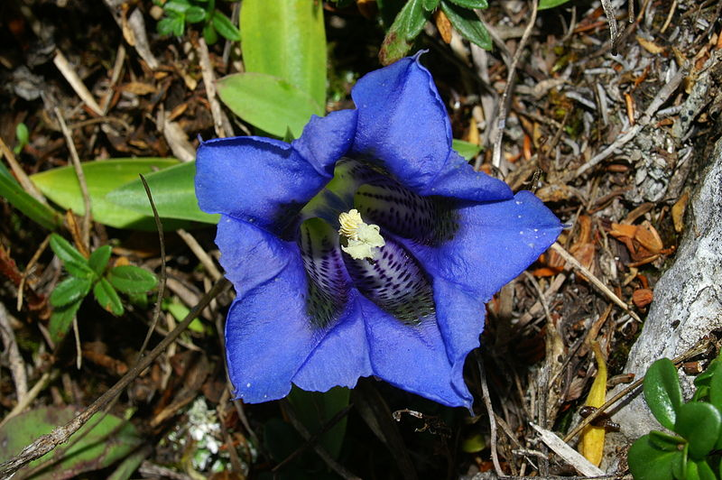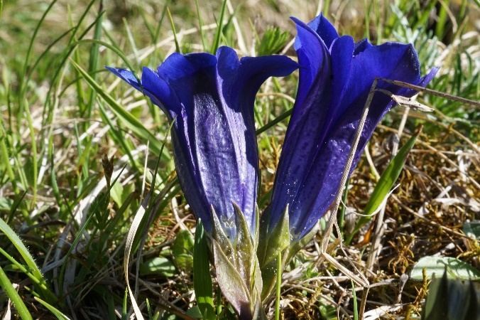

Merkmale: Dieser ausdauernde Hemikryptophyt erreicht eine Höhe von 5-10(15) cm.
Die Blätter sind in einer grundständigen Rosette angeorndet, breit-lanzettlich.
Die Kelchzipfel sind 3-eckig, zum Grund nie eingeschnürrt und liegen der Krone an. Am Rand haben sie kleine Papillen, durch diese sie sich rau anfühlen. Die Krone ist glockenförmig und besitzt 5 breite, 3-eckig zugespitzte Kronzipfel. Im Schlundbereich gibt es keine olivgrünen Flecken, dafür aber blaue Punktreihen innerhalb der weißen Längsfelder.
Ökologie: Gentiana clusii kommt in kalkreichen Magerrasen, in Blaugras-Horst-Seggen-rasen, auf Fels und in Geröllfluren vor. In der montanen Stufe auch in Niedermooren und Föhrenwäldern.
Blütezeit: (März) April bis Juli (August)
Höhenstufe: montan bis alpin
Rote Liste Nordtirol¹: LC
Rote Liste Osttirol¹: LC
Rote Liste Österreich²: LC
L | T | K | F | R | N | S
8 | 3 | 4 | 4 | 9 | 3 | 0

Zeigerwerte:

